Proiectul didactic al lecției
Disciplina: Matematică
Clasa: a VI-a
Unitatea de conținut: Numere întregi. Operații cu numere întregi.
Numărul lecției în unitatea de conținut (conform proiectării didactice de lungă durată): 13/24
Subiectul lecției: Înmulțirea numerelor întregi. Proprietăți. Factorul comun.
Durata lecției: 45 de minute
Unități de competență:
2.1. Identificarea, scrierea, citirea și aplicarea numerelor întregi în diverse contexte.
2.2. Identificarea și aplicarea terminologiei și a notațiilor aferente noțiunii de număr întreg în situații reale și/ sau modelate, inclusiv în comunicare.
2.4. Aplicarea proprietăților operațiilor studiate cu numere întregi în efectuarea calculelor în situații reale și/sau modelate.
2.7. Utilizarea numerelor întregi în diverse domenii: în viața cotidiană, în economie, în alte discipline școlare.
2.8. Justificarea și argumentarea rezultatelor obținute în calcule cu numere întregi.
Obiectivele lecției: La sfârșitul lecției, elevii vor fi capabili:
O1: să identifice, să scrie, să citească numere întregi în diverse contexte;
O2: să aplice terminologia și notațiile aferente noțiunii de număr întreg în diverse situații;
O3: să efectueze calcule de adunare, scădere și înmulțire a numerelor întregi, aplicând ordinea efectuării operațiilor și modulul numerelor întregi;
O4: să utilizeze numerele întregi în diverse domenii;
O5: să aplice proprietățile operațiilor de adunare, scădere și înmulțire studiate cu numere întregi în rezolvarea problemelor din situații reale și/sau modelate;
O6: să manifeste o atitudine critică și riguroasă în evaluarea și interpretarea rezultatelor obținute în calculele cu numere întregi.
Tipul lecției: Lecție de formare a capacităților de dobândire a cunoștințelor.
Tehnologii didactice:
- Forme: frontală; în perechi; individual, la tablă.
- Metode: metoda exercițiului; explicația; cercetarea; descoperirea; discuția dirijată; problematizarea; brainstorming .
- Mijloace de învățământ:
- I. Achiri, A. Braicov, O. Șpuntenco. Matematică. Manual. Clasa a VI-a. Ed. Prut Internațional. Chișinău, 2020;
- Computerul; Proiectorul sau tabla interactivă;
Evaluarea: formativă, evaluare orală; observarea; produse: răspuns oral, exercițiu rezolvat; apreciere fără note.
Scenariul lecției
Etapele activității didactice | Obiective | Demersul acțional al lecției | Timp  (în minute) | Tehnologia realizării (Metodă\Formă de activitate\Resurse)
Evocare | O1  O2  O4 | Momentul organizatoric  Verificarea temei pentru acasă.  Elevii răspund frontal la întrebările profesorului:  Ce mulțime de numere am studiat în acest modul?  Ce am studiat despre aceste numere?  Ce reprezintă modulul unui număr întreg?  Cum se compară numerele întregi?  Ce operații cu numere întregi am studiat?  Cum se adună numerele întregi de același semn?  Cum se adună numerele întregi de semne diferite?  Ce proprietăți ale adunării numerelor întregi am studiat ?  Care sunt ele?  Cum se scad numerele întregi?  Unde se folosesc numerele întregi?  Care este ordinea efectuării operațiilor de adunare și scădere dacă avem toate tipurile de paranteze: rotunde, pătrate, acolade? | 3 | Computer, ecran  Explicația  Întrebări frontale  Răspunsuri frontale  Discuție dirijată
Realizarea sensului | O1  O2  O3  O4  O5  O6  O5  O3  O5 | Se anunță subiectul lecției: Înmulțirea numerelor întregi. Proprietăți. Factorul comun. Elevii notează în caiete.  Cercetăm și descoperim: Se cercetează problemele de mai jos, problemele din anexa 1 pot fi prezentate la ecran.  Problema 1: Temperatura aerului crește cu 2⁰ C în fiecare oră. Care va fi temperatura aerului peste 3 ore, dacă în acest moment temperatura este 0⁰ C?  Rezolvare: (vezi figura 1, anexa 1)  (+3)∙(+2⁰C)= +6⁰C  Răspuns: Temperatura aerului va fi +6⁰C.  Problema 2: În timpul nopții, temperatura aerului coboară cu 2⁰ C în fiecare oră. Care va fi temperatura aerului peste 4 ore, dacă în acest moment temperatura este 0⁰ C?  Rezolvare: (vezi figura 2, anexa 1)  (+4)∙(-2⁰C)= - 8⁰C  Răspuns: Temperatura aerului va fi -8⁰C.  Problema 3: În timpul nopții, temperatura aerului coboară cu 2⁰ C în fiecare oră. Care a fost temperatura aerului acum 3 ore, dacă în acest moment temperatura este 0⁰ C?  Rezolvare: (vezi figura 3, anexa 1)  (-3)∙(-2⁰C)= +6⁰C  Răspuns: Temperatura aerului va fi +6⁰C.  Rețineți!  - Pentru a înmulţi două numere întregi cu semne diferite, se înmulţesc modulele lor, iar rezultatului i se atribuie semnul „–”. Pentru a înmulţi două numere întregi de acelaşi semn, se înmulţesc modulele lor.  Dependenţa semnului unui produs a două numere întregi nenule de semnele factorilor  poate fi memorată utilizând tabelul semnelor:  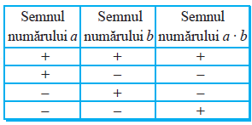  Exercițiu: Calculați oral, aplicând tabelul semnelor:  - (+6) ∙ (+4) = ... c) (−20) ∙ (+3) = ...  - (+5) ∙ (−11) = ... d) (−21) ∙ (−2) = ...  Exercițiu: Rezolvaţi exemplele şi formulați concluzii în baza lor.  Elevii noteză în caiete.  Ce proprietăți ale înmulțirii numerelor natural cunoașteți?  Răspunzând la întrebarea profesorului elevii deduc proprietățile înmulțirii numerelor întregi. (vezi anexa 2) | 20 | Lucrul cu manualul  Calculator, ecran  Cercetarea  Descoperirea  Explicația  Frontal  Problematizarea  Brainstorming  Explicația  Cercetarea  Descoperirea  Explicația  Brainstorming
  6 ∙ 1= ...  −6 ∙ 1=... | 7 ∙ (−1)= ...  −7 ∙ (−1)=... | 8 ∙ 0 = ...  −8 ∙ 0 =...
  Rețineți!
  a ∙ 1= a | a ∙ (−1)= −a | a ∙ 0= 0
  Înmulţind un număr întreg cu 1, obţinem acelaşi număr. | Înmulţind un număr întreg cu (–1), obţinem opusul acestuia. | Rezultatul înmulţirii cu 0 a oricărui număr întreg este 0.
Reflecție | O3,O5  O5, O6 | Lucru în perechi, după cum stau în bancă, apoi se discută frontal rezultatele obținute: Exercițiul 5, 10, pagina 65-66, manual. (vezi anexa 3)  Calcul oral, frontal: Exercițiul 6, 8, pagina 65, manual. (vezi anexa 3)  Lucru individual, rezultatele se verifică frontal: Exercițiul 7, pagina 65, manual. (vezi anexa 3)  Lucru la tablă, câte 2 elevi concomitent: Exercițiul 9, pagina 66, manual. (vezi anexa 3)  Bilanțul cantitativ:  Ce operație cu numere întregi am studiat astăzi?  Cum se efectuează înmulțirea numerelor întregi de același semn?  Cum se efectuează înmulțirea numerelor întregi de semne diferite?  Ce proprietăți ale înmulțirii numerelor întregi am studiat?  Ce operații cu numere întregi am mai studiat?  Cum se adună numerele întregi de același semn?  Cum se adună numerele întregi de semne diferite?  Ce proprietăți ale adunării numerelor întregi am studiat ?  Cum se scad numerele întregi?  Bilanțul calitativ:  Se determină care obiective au fost atinse la lecție.  Se formulează concluzii privind activitatea clasei de elevi în ansamblu și a unor elevi în particular (notarea elevilor)  Temă pentru acasă:  De învățat: Capitolul 2, §5, pagina 63, manual.  De repetat: Capitolul 2, §3, 4, pagina 52-58, manual.  De rezolvat: Exercițiul 3, 14, 13 (a, b, c), pagina 66, manual. (vezi anexa 3)  Lucru diferențiat pentru cei harnici exercițiul 15, pagina 66, manual. (vezi anexa 3) | 3  3  6  6  2  2 | Frontal  Lucru în perechi  Calcul oral  Lucru individual  Lucru la tablă  Metoda exercițiului  Explicația  Observarea  Întrebări frontale  Răspunsuri orale  Explicație la solicitare

Anexa 1
Cercetăm și descoperim:
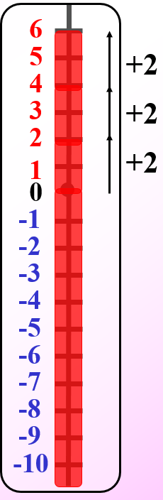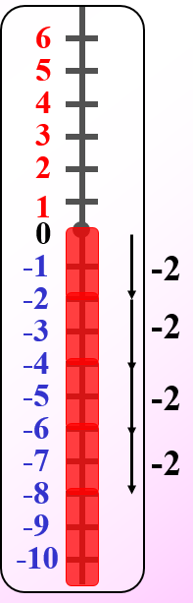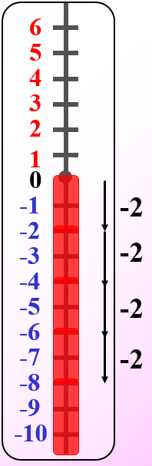
Figura 1 Figura 2 Figura 3

Anexa 2
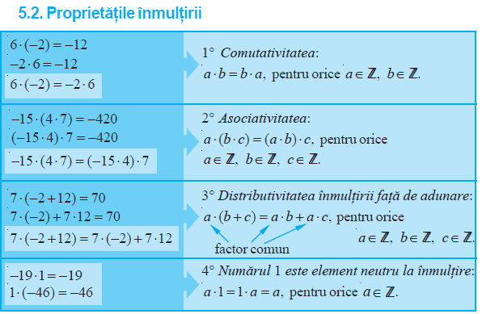

Anexa 2
